教材５－（１）の解答 金属, 水, 空気と温度
○次の問いに答えましょう。
（１）次の文が正しくなるように，ア～オで正しいことばをそれぞれ選び，その番号を書きましょう。
◇空気は，あたためられると体積が（ア ①大きく ②小さく）なり，冷やされると（イ ①大きく ②小さく）なる。
◇水は，あたためられると体積が（ウ ①大きく ②小さく）なり，冷やされると（エ ①大きく ②小さく）なる。
◇空気と水をあたためたり，冷やしたりしたときの体積の変わり方をくらべると，空気の方が水よりも（オ ①大きい ②小さい）。
ア
①
イ
②
ウ
①
エ
②
オ
①

ポイント
温度によって体積が変わることを利用して，水で温度計を作ることもできます。

やってみよう

（２）金属，水，空気をくらべた場合，温度による体積の変わり方が大きいものから順番に書きましょう。
大きい 小さい
空気 → 水 → 金属

（３）鉄道のレールのつなぎ目を見ると，少しすき間があいています。その理由を書きましょう。
暑くなるとレールがのびるから
ポイント
すき間がないと，夏にレールがのびた時，レールどうしがぶつ
かって，レールが曲がってしまうおそれがあります。

教科書でチェックしよう
まとめの学習
- 金属，水，空気の体積の変化を調べる実験方法と，その結果につい
て，ちがいがわかるように図にまとめましょう。
教材５－（２）の解答 金属，水，空気と温度
○次の問いに答えましょう。
（１）次の【図】は，金属を熱したときのあたたまる様子を表したものです。熱が伝わっていく向きを の中に矢印( )で書きましょう。
【図】① 金属のぼう

② 金属の板

熱したところ
（２）金属, 水, 空気のあたたまり方について，次の①～④の中から正しいものを１つ選び，その番号を書きましょう。
① 金属と空気のあたたまり方は同じだが，水の
あたたまり方はちがう。
② 金属と水のあたたまり方は同じだが，空気の
あたたまり方はちがう。
③ 水と空気のあたたまり方は同じだが，金属の

あたたまり方はちがう。
③

④ 金属，空気，水のあたたまり方は，どれも同
じである。
ポイント
水と空気は，熱したところの水や空気が上にあがることであたた
まりますが，金属は，熱したところから順にあたたまります。

教科書でチェックしよう
まとめの学習
- 金属，水，空気のあたたまり方について，ちがいがわかるように図
にまとめましょう。
金属，水，空気と温度
教材５－（３）の解答
○次の問いに答えましょう。
（１）次の文のア～エにあてはまることばを下の①～③の中から１つ選び，その番号を書きましょう。同じ番号を何回選んでもかまいません。
◇ 空気をあたためると体積は ア 。
◇ 空気を冷やすと体積は イ 。
◇ 水をあたためると体積は ウ 。
◇ 水を冷やすと体積は エ 。

① 変わらない ② 大きくなる ③ 小さくなる
②
③
②
③
ア イ ウ エ
ポイント
○金属をあたためたり，冷やしたりすると，体積はどのように変化するでしょうか。

（２）湯の中にへこんだピンポン玉を入れると，もと通りになります。その理由を書きましょう。
ピンポン玉の中の空気の体積が大きくなるから

（３）鉄道のレールのつなぎ目を見ると，少しすき間があります。その理由を書きましょう。
暑くなるとレールの体積が大きくなり，のびるから

（４）空気，水，金属を，温度による体積変化が大きい順に答えましょう。
①（大きい） ② ③（小さい）
空気 水 金属
○学校で行った実験の内容とその結果をふり返りましょう。
○空気，水，金属の体積の変化を調べる実験方法とその結果を，ちがいがわかるように図にまとめましょう。
○冷とう庫で水を冷やすときは，プラスチック製の容器を使う理由を考えましょう。

確にん・ポイント

教材５－（４）の解答 金属，水，空気と温度
○次の問いに答えましょう。
【図１】
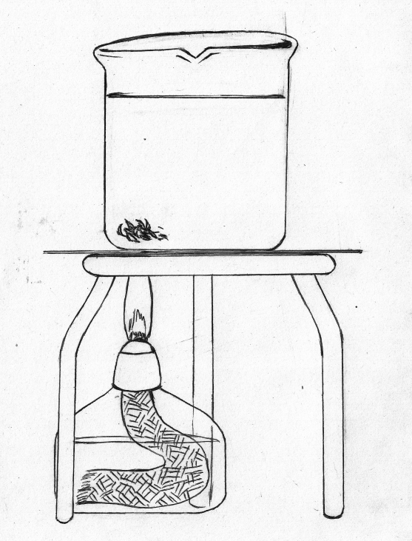

出しがら
（１）右の【図１】のように，ビーカーに水を入
れて，アルコールランプで熱しました。ビー
カーの底にあるコーヒーの出しがらは，どの
ように動きますか。次の①～④の中から最も
正しいものを１つ選び，その番号を書きまし
ょう。
① ② ③ ④

確にん・ポイント

①
○アルコールランプを使うときの注意点を，確かめておきましょう。
○水を熱すると，熱したところの水が上にあがり，上にあった冷たい水が下にしずみます。

（２）水は温度によって，すがたを変えます。次の①～③は，気体，液体，固体のどれですか。
気 体
① 水じょう気のように目に見えないすがた
液 体
② 水のように流れやすいすがた
固 体
③ 氷のように形のはっきりしたすがた
ポイント
○水が，温度によってすがたを変える様子について，まとめましょう。
あたためる あたためる
固 体 液 体 気 体
冷 や す 冷 や す

（３）水のあたたまり方について正しいものを次の①～③の中から１つ選び，番
号で答えましょう。

① 水はあたためられた部分から少しずつ順番に熱が伝
わり，全体があたためられていく。
② 水はあたためられた部分が上へ動くことによって，
②
全体があたためられていく。
③ 水は全体的に同時にあたためられていく。

（４）右の【図２】のような形をした金属板の×
×
【図２】
印のところを熱しました。金属板は，どのよ
うにあたたまっていきますか。【図３】の中
に→で表しましょう。
【図３】

×

ポイント
○金属板にぬったろうがとけていく様子で，熱の伝わり方を調べることができます。

ポイント

○金属，水，空気のあたたまり方について，ちがいがわかるように図や表にまとめましょう。

教材５－（５）の解答 金属, 水, 空気と温度
○次の問いに答えましょう。
(１) 金属の熱の伝わり方を調べるため【図１】のようにチョコレートを鉄板の上においてみました。チョコレートがとけるようすで正しいものを次の①～③から１つ選び，その番号を書きましょう。
【図１】

ア
イ
イイ
鉄板

ウ
ウ
火元に近いほど速く温まります。火元から遠いと時間がかかります。

このあたりを熱する

- チョコレートはア，イ，ウの順でとける。
③
- チョコレートはウ，イ，アの順でとける。
- チョコレートはウ，ア，イの順でとける。
ポイント

金属は、熱したところからじゅんにあたたまっていき、やがて全体があたたまります。

(２) 次の【図２】のように，ビーカーの中の水をあたためます。水の動きで正しいものを次の①～③から１つ選び，その番号を書きましょう。
【図２】
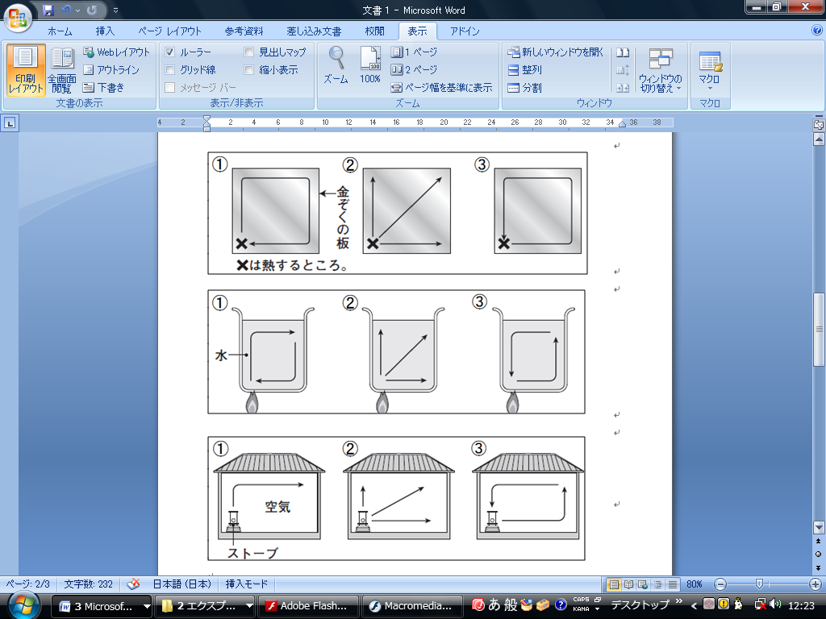

①

(３) 次の【図３】のように，ストーブで部屋の中をあたためます。あたためられた空気の動きで正しい動きを表しているものを次の①～③から１つ選び，その番号を書きましょう。
【図３】

①

ポイント

水や空気は、あたためられると上に動き、上にある温度の低い水や空気は下に動きます。このように動きながら全体があたたまっていきます。

教材５－（６）の解答 金属，水，空気と温度
【図】のようにビーカーに水を200ml入れて、ガスコンロで熱して、水の変化の様子と温度を観察しました。このことについて次の問いに答えなさい。
【図】
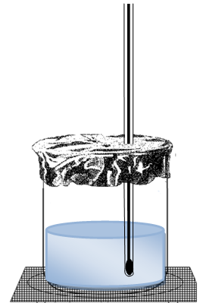
○○○
温度計
あな
しるし
アルミホイル47
アルミホイル47
ふっとう石

ガスコンロ

＜観察の記録＞
  - しばらく熱すると、ビーカーの底のほうからあわが出はじめました。温度は８０℃くらいでした。
  - そのうち、大きな_{ア}あわがはげしく出てきました。温度は９５℃くらいでした。
  - 水の温度は１００℃近くまで上がり、あなから湯気がさかんに出てきました。そのとき、_{イ}あなと湯気の間はとうめいで何も見えませんでした。
  - 温度は１００℃近くのままでしばらく変わりませんでした。
  - 熱した後は、_{ウ}水面は最初より下がっていました。

（１）下線アのあわの正体は何でしょうか。
水じょう気

- 下線イのとうめいで見えないところに、冷たいスプーンを当てるとスプーンに水てきがたくさんつきました。このことから、とうめい部分は何でしょうか。
水じょう気

（３）下線ウで、水がへっていたわけを説明してみましょう。
ビーカーの中の水が、ふっとうし、水じょう気となって空気中に出て行ったため水がへったと考えられる。

確にん・ポイント

水じょう気
［見えない］
水に熱を加えていくと、100度近くでふっとうしてあわがたくさん出てきます。このあわの正体は水が気体になったもので、水じょう気と呼ばれます。水じょう気は目に見えませんが、ビーカーの外の空気中に出たときには冷やされて、湯気として目に見えるようになります。湯気は、やがて空気中に広がって目に見えない水じょう気に変わります。

○○○
湯気
［見える］
水じょう気
［見えない］
あわ（水じょう気）

確にん
ふっとうの観察・実験をするときは、熱いお湯がふき出すのを防ぐために、かならず、ふっとう石を入れて実験をしましょう。

教材５－（７）の解答 金属、水、空気と温度

- 【図１】のように、ビーカーに入っている水
をアルコールランプで熱しました。あたたま
っていた水は、どのように移動しますか。
次の①～④の中から最もあてはまるものを
１つ選び、その番号を書きましょう。

④
【答え】
ポイント

水や空気はあたたまると軽くなり上の方へ動きます。

（２）次の【図２】のように、エアーコンディショナー（エアコン）でへや全体をはやくあたためます。なるべくはやくあたためるには、どの風向きにするとよいでしょうか。①～③の中から最もあてはまるものを１つ選び、その番号を書きましょう。
ポイント
弦の張りを あたたかい空気は上に行くのではじめは下の方にあたたかい空気を吹き出すと自然に上にあがっていきます。

③

【答え】

（３）【図３】のように、やかんに水を入れ、ふっとうさせました。すいじょう気はどれですか。次の①～④の中からすべて選び、その番号を書きましょう。

②，④

【答え】
ポイント
弦の張りを ①はゆげといいます。白っぽく見えるのは小さな水の粒です。

教材５－（８）の解答 金属・水・空気と温度

【図】のように、やかんに水を入れ、ふっとうさせました。次の問いに答えまし
ょう。
【図】

（１）【図】の白っぽい部分のことを何といいますか。

【答え】 ゆげ（湯気）

（２）このとき【図】の水の温度は何℃くらいでしょうか。①～③の中から最もあてはまるものを１つ選び、その番号を書きましょう。

① ９０℃
②
② １００℃ 【答え】
③ １１０℃

（３）【図】のあわを集めるために、やかんの口にビニールぶくろをかぶせるとふくらみました。ふくらんだビニールぶくろを冷やすとどうなりますか。①～③の中から最もあてはまるものを１つ選び、その番号を書きましょう。

①ビニール袋はちぢみ、中に水が入っている。
②ビニール袋はふくらんだままで、中に【図】の見えない部分と同じものが入っている。
③ビニール袋はふくらんだままで、中に【図】の白っぽい部分と同じものが入っている。

①
【答え】

（４）【図】のあわを何と言いますか。
水じょう気
【答え】

水は水面から少しずつじょう発しています。
あたためられるとじょう発する量が増えます。１００℃くらいまであたためられると，
水面からのじょう発では間に合わず，水の中でもじょう発をするようになります。これがふっとうです。
ふっとうしているときのあわは，水じょう気なので，あわを集めてひやすと水にもどります。

教材５－（９） もののあたたまり方
金属のあたたまり方を調べるために，同じ大きさの２まいの銅板を用意し，同じ位置にろうをつけました。【図１】のように【イ】には，切れこみを入れ，両方ともはしを火で熱しました。ろうのとける順番について，最もあてはまるものを次の①～③の中から１つ選び，その番号を書きましょう。
【図１】

【ア】

ア

ろう

このあたりを熱する
金属は熱せられた部分から順に温まる性質があります。
熱した部分からろうの場所までのきょりが短い方が熱が早く伝わります。

【イ】

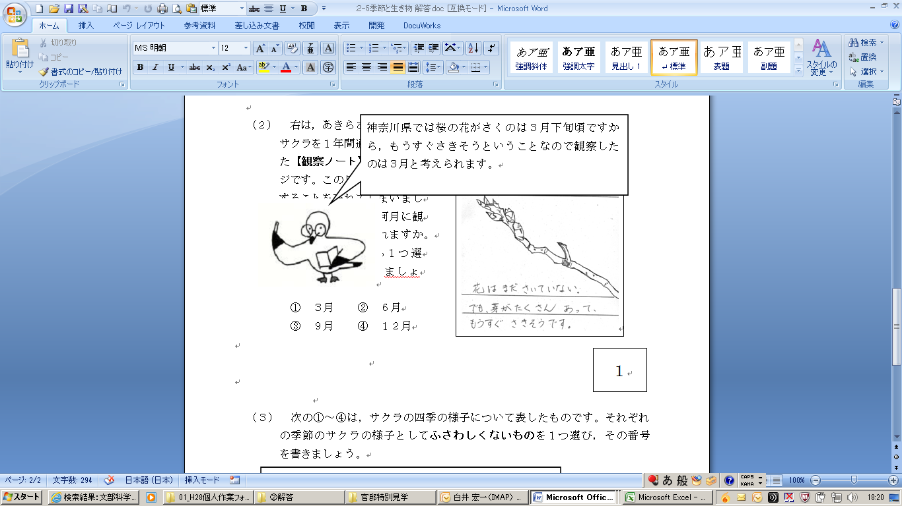
ア

ろう

このあたりを熱する

① 【ア】よりも【イ】の方が，はやくとける。
② 【イ】よりも【ア】の方が，はやくとける。
②
③ 【ア】も【イ】も同じはやさでとける。 【答え】

